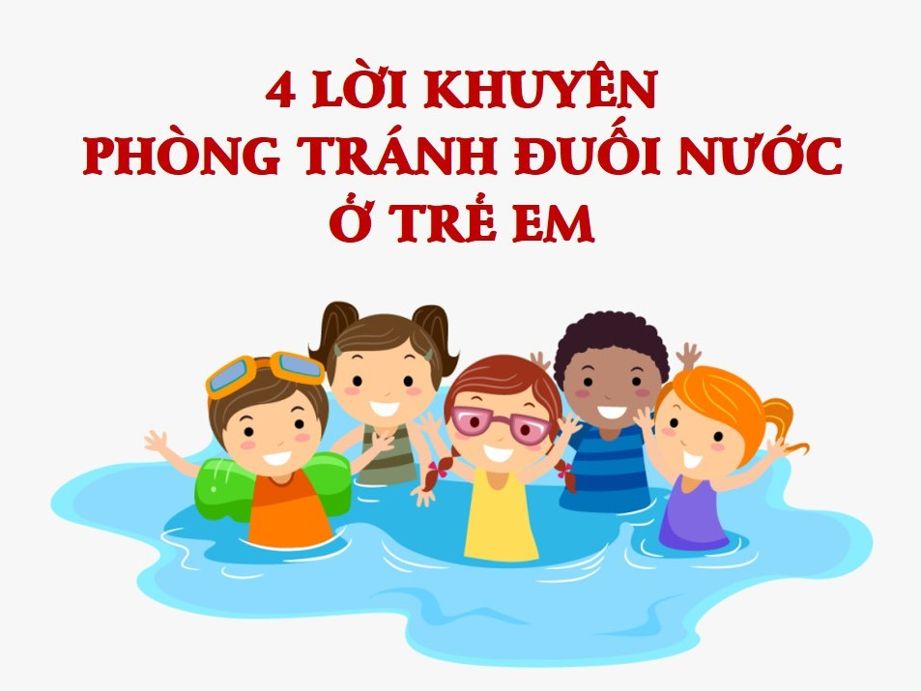

4 lời khuyên phòng tránh đuối nước ở trẻ em
Nguyên nhân chính dẫn đến đuối nước ở trẻ:
- Do thiếu sự giám sát của người lớn, đặc biệt là để bé chơi một mình nên dễ bị đuối nước ngay tại nhà.
- Do trẻ tự ý đi bơi, tắm ở hồ, ao, sông suối không có người lớn đi cùng.
- Do nơi trẻ sống có nhiều nguy cơ gây đuối nước như ao, hồ, sông, suối, kênh, rạch, hồ nước sâu, bãi biển có vùng nước xoáy mà không có cảnh báo.
- Một nguyên nhân rất quan trọng là đa số trẻ không biết bơi và thiếu kỹ năng an toàn trong môi trường nước.
Dưới đây là 4 lời khuyên cơ bản dành cho cha mẹ và người chăm sóc trẻ tại gia đình và cơ sở nuôi dưỡng trẻ em để phòng tránh đuối nước:
1. Xác định những yếu tố nguy cơ đuối nước cho trẻ em
- Nguy cơ tiềm ẩn gây đuối nước ngay tại gia đình: xô, chậu, chum, vại chứa nước; phòng tắm không có chốt cửa, bồn tắm, xô chậu chưa đổ nước; giếng nước không có nắp đậy hoặc tường bao chưa đủ cao; bể bơi tại nhà không có rào chắn.
- Nguy cơ tiềm ẩn gây đuối nước trong môi trường tự nhiên: sông, kênh rạch; suối; ao, hồ; hố ga không đậy nắp; công trình xây dựng; thiên tai, bão lũ.
2. Giám sát trẻ em
Trẻ em cần được giám sát bởi người lớn có đủ năng lực hành vi khi ở gần nguồn nước mở. Cha mẹ, người chăm sóc trẻ luôn ở bên cạnh trẻ em, luôn để trẻ em trong tầm quan sát của mình, đặc biệt là trẻ em dưới 3 tuổi.
Tại gia đình, nếu cha mẹ, người chăm sóc trẻ phải ra ngoài và nhờ người trông giúp, cần xem xét những yếu tố sau:
- Họ có đủ năng lực hành vi không?
- Khả năng giám sát trẻ em của họ thế nào?
- Trong gia đình đó và khu vực xung quanh có nguy cơ đuối nước không?
- Luôn cẩn trọng với các khu vực ao, hồ, sông, suối xung quanh nơi sống.
3. Giáo dục trẻ em
Hãy dạy trẻ em về nguyên nhân và những nguy cơ đuối nước. Hãy chắc chắn trẻ em hiểu được những nội dung chính sau:
- Trẻ em không chơi hoặc đến gần các nguồn nước mở, trừ khi được người lớn giám sát.
- Nếu thấy ai đó gặp đuối nước, trẻ em cần gọi người lớn ngay lập lức. Nếu không, giúp đỡ bằng cách đưa sào, gậy hoặc quăng dây, vật nổi như chai nước rỗng cho người gặp nạn. Tuyệt đối không xuống nước để cứu người bị nạn.
4. Làm rào chắn an toàn
- Rào chắn hoặc nắp đậy an toàn giúp ngăn trẻ em tiếp cận các nguồn nước mở (như ao, mương, hồ nước, giếng nước, lu nước, …).
- Rào chắn, nắp đậy có thể làm từ các vật liệu sẵn có như tre, gỗ, … nhưng phải an toàn, không gây thương tích, phù hợp với lứa tuổi và chiều cao của trẻ em.
- Luôn đóng cửa, khóa an toàn và rào chắn ở khu vực xung quanh nhà, khu vực trẻ chơi, nhà tắm, khu vệ sinh hoặc bể bơi trong khuôn viên.
- Đối với trẻ em dưới 3 tuổi, để trẻ trong cũi an toàn là biện pháp hiệu quả, không chỉ giúp trẻ phòng tránh đuối nước mà còn các nguy cơ thương tích khác như bỏng, ngã, hóc dị vật.
- Đối với các khu vực như sông, suối, ao, hồ khó có thể làm rào chắn thì phải chắc chắn khi trẻ chơi các địa điểm này bắt buộc phải có người lớn kế bên.
Bùi Thảo - Trung tâm Kiểm soát bệnh tật Thành phố Hồ Chí Minh

